Металлодетектор Garrett Super Scanner V
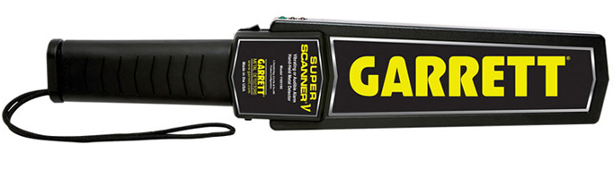

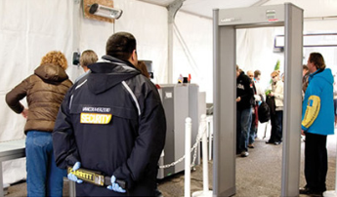

Первоначально сконструированный для Олимпийских Игр, Суперсканнер стал наиболее узнаваемым ручным металлискателем в мире. Новая модель SuperScanner V обеспечивает надежность, стабильность и высокую чувствительность к самым мелким объектам. Спроектирован и произведен в США.
Данная версия имеет звуковую и виброиндикацию, а также увеличенный срок службы батареи.
Сферы применения: аэропорты, тюрьмы, общественные строения, частные территории, школы, специальные события, борьба с кражами, атомные объекты, транспортные узлы, суды, корпоративная безопасность, музеи и т. д
Описание и спецификация
- Обнаруживает среднего размера пистолет на расстоянии 22 см, большой карманный нож на расстоянии до 18 см, фольгу с наркотиками или ювелирное изделие — на 2,5 см
- Самокалибровка: микропроцессор устраняет необходимость перенастройки чувствительности
- Усиленный, высокопрочный корпус из ABS пластика. По надежности превышает требования стандарта Mil-Std-810F (тест на падение), метод 516.5, процедуры II и IV
- Большая длина чувствительной зоны — 20 см
- Батарея 9 В (Крона) — замена осуществляется легко, без дополнительных инструментов
- Четко слышимый звуковой сигнал и яркосветящийся светодиод при обнаружении металла
- Кнопка снижения чувствительности — позволяет уменьшить срабатывания от небольших металлов или рядом стоящих металлических объектов
- Трехцветовая светодиодная индикация: зеленый — рабочий режим, янтарный — разряд батареи, красный — сработка
- Диапазон температур: −37…+70°C
- Звуковая и виброиндикация
Диапазон температур | -37…+70°C
Влажность | до 95%
Звуковая частота | 2 кГц
Настройка | автоматическая
Индикация | динамик, светодиод 3 цвета, вибратор
Органы управления | Питание (звук, выкл, беззвучно), кнопка уменьшения чувствительности
Питание | 9 В, ресурс до 100 часов. Дополнительно поставляемый аккумулятор обеспечивает ресурс до 45 часов
Габариты | 8,3x4,13x42 см
Масса | 500 г

